**КОСТЮМЫ серии «ВО САДУ ЛИ, В ОГОРОДЕ» и насекомых**

[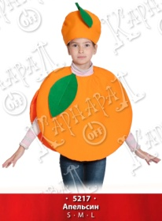](http://карнавалофф.рф/files/2017/08/5217_.jpg)[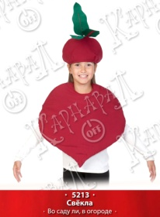](http://карнавалофф.рф/files/2017/09/5213.jpg)[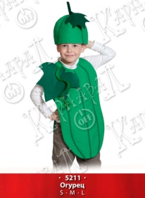](http://карнавалофф.рф/files/2017/08/5211_.jpg)[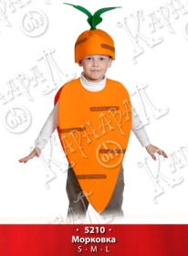](http://карнавалофф.рф/files/2017/08/5210_.jpg)[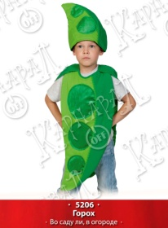](http://карнавалофф.рф/files/2017/09/5206.jpg)[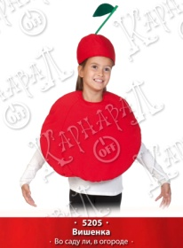](http://карнавалофф.рф/files/2017/09/5205.jpg)[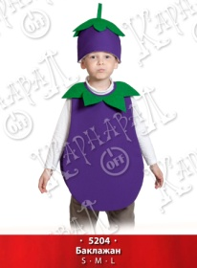](http://карнавалофф.рф/files/2017/08/5204_.jpg)[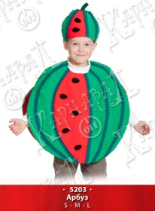](http://карнавалофф.рф/files/2017/08/5203_.jpg)[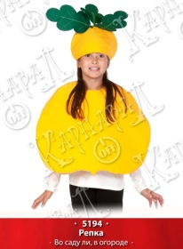](http://карнавалофф.рф/files/2017/09/5194.jpg)[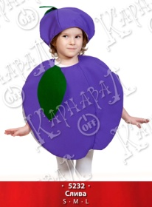](http://карнавалофф.рф/files/2017/08/5232_.jpg)[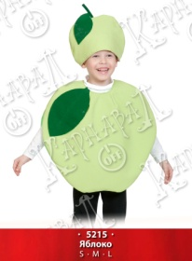](http://карнавалофф.рф/files/2017/08/5215_.jpg)[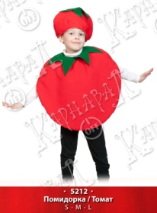](http://карнавалофф.рф/files/2017/08/5212_.jpg)[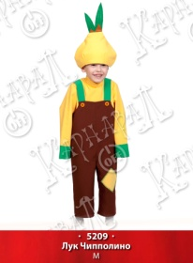](http://карнавалофф.рф/files/2017/08/5209_.jpg)[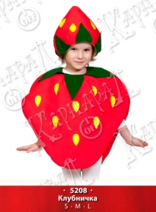](http://карнавалофф.рф/files/2017/08/5208_.jpg)[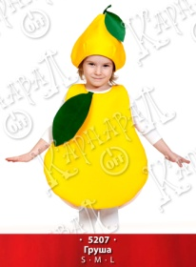](http://карнавалофф.рф/files/2017/08/5207_.jpg)[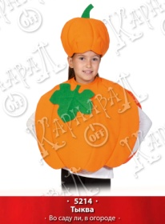](http://карнавалофф.рф/files/2017/09/5214.jpg)[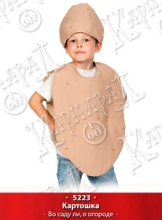](http://карнавалофф.рф/files/2017/09/5223.jpg)[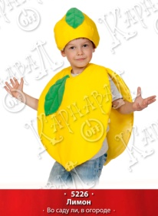](http://карнавалофф.рф/files/2017/09/5226.jpg)[](http://карнавалофф.рф/files/2017/09/5236.jpg)[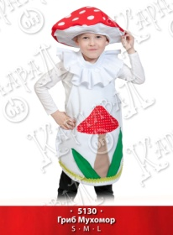](http://карнавалофф.рф/files/2017/08/5131_.jpg)[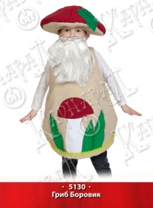](http://карнавалофф.рф/files/2017/08/5130_.jpg)[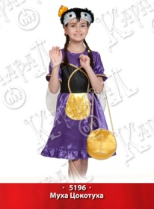](http://карнавалофф.рф/files/2017/08/5196_.jpg)[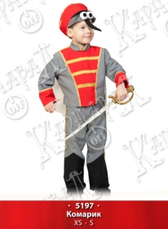](http://карнавалофф.рф/files/2017/08/5197_.jpg)[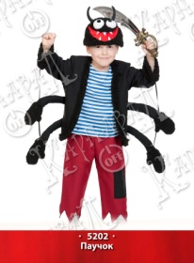](http://карнавалофф.рф/files/2017/08/5202_.jpg)